Δύση
Δυτική Ευρώπη
ΧΡΟΝΟΛΟΓΙΟ
Μεσαίωνας (476 - 1492 μ.Χ) ονομάζεται η χρονική περίοδος της Ευρωπαϊκής ιστορίας, από τον 5ο μέχρι το 15ο αιώνα μ.Χ.
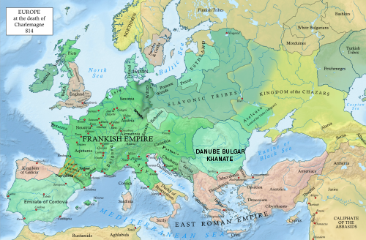
Στις αρχές του τρίτου αιώνα γερμανικοί πληθυσμοί μετακινήθηκαν νότια της Σκανδιναβίας και έφτασαν στην Μαύρη Θάλασσα ιδρύοντας συνομοσπονδίες που ανταγωνίστηκαν τους τοπικούς Σαρμάτες. Στην Ρουμανία και στις στέπες βόρεια της Μαύρης Θάλασσας, οι Γότθοι, ένας γερμανικός λαός δημιούργησαν δύο ισχυρά βασίλεια στην βόρεια Ευρώπη.

Η άφιξη των Ούννων το 372-375 οδήγησε στην πτώση αυτών των βασιλείων. Οι Ούννοι ήταν μια συνομοσπονδία κεντροασιατικών φυλών που ίδρυσαν μια αυτοκρατορία με τουρκο-ομιλούμενη αριστοκρατική αυλή. Οι Γότθοι αναζήτησαν καταφύγιο στα εδάφη της Ρωμαϊκής Αυτοκρατορίας με την οποία σύναψαν συμφωνία μέσω της οποίας εγκαταστάθηκαν στα ρωμαϊκά εδάφη ως άοπλοι άποικοι. Ωστόσο πολλοί χρηματοδότησαν στρατιώτες στα σύνορα του Δούναβη οι οποίοι τους επέτρεψαν να πάρουν όπλα μαζί τους.
Η μείωση του ανθρώπινου πληθυσμού, η σμίκρυνση των μεγάλων αστικών κέντρων, οι επιδρομές και η μετακίνηση φύλων, οι οποίες ήδη είχαν ξεκινήσει από την Ύστερη Αρχαιότητα, συνεχίστηκαν στη διάρκεια του Πρώιμου Μεσαίωνα. Οι βάρβαροι επιδρομείς, κυρίως Γερμανικά φύλα, δημιούργησαν νέα βασίλεια σε ό,τι απέμεινε από το Δυτικό Ρωμαϊκό Κράτος. Κατά τον 7ο αιώνα μ.Χ., η Βόρεια Αφρική και η Μέση Ανατολή, κάποτε κομμάτια του Ανατολικού Ρωμαϊκού Κράτους βρέθηκαν υπό τον έλεγχο του Χαλιφάτου, μιας Ισλαμικής Αυτοκρατορίας, μετά την ολοκλήρωση των κατακτήσεων του Μωάμεθ και των διαδόχων του.
Στη Δύση, τα περισσότερα βασίλεια απορρόφησαν τους λίγους διασωθέντες ρωμαϊκούς θεσμούς. Τα μοναστήρια δημιουργήθηκαν ενώ συνεχίζονταν οι εκστρατείες εκχριστιανισμού της παγανιστικής Ευρώπης. Οι Φράγκοι, υπό την Καρολίγγεια Δυναστεία, ίδρυσαν για σύντομο διάστημα, από τα τέλη του 8ου αιώνα μέχρι τις αρχές του 9ου αιώνα, μια Αυτοκρατορία που κάλυπτε το μεγαλύτερο τμήμα της Δυτικής Ευρώπης. Η τελευταία τελικά υπέκυψε στις πιέσεις εμφύλιων συγκρούσεων σε συνδυασμό με κατά το μάλλον ή ήττον πρόσκαιρες εισβολές από το εξωτερικό (Βίκινγκς από το Βορρά, Μαγυάροι από την Ανατολή και Σαρακηνοί από το Νότο) που την αποδυνάμωσαν και δημιούργησαν τις προϋποθέσεις δημιουργίας νέων αυτοχθόνων κρατικών σχηματισμών.
Μεταξύ του 5ου και του 8ου αιώνα, νέοι λαοί και ισχυρές προσωπικότητες κάλυψαν το κενό που άφησε πίσω της η ρωμαϊκή κεντρική διακυβέρνηση. Οι Οστρογότθοι εγκαταστάθηκαν στην Ιταλία στα τέλη του 5ου αιώνα υπό το Θεοδώριχο (πεθ. 526). Δημιούργησαν ένα βασίλειο το οποίο χαρακτήρισε η συνεργασία ανάμεσα στους γηγενείς Ιταλούς και τους Οστρογότθους, τουλάχιστον μέχρι και τα τελευταία χρόνια της ηγεμονίας του Θεοδώριχου. Οι Βουργουνδοί εγκαταστάθηκαν στη Γαλατία και, αφού ένα πρώιμο βασίλειό τους συνετρίβη από τους Ούνους το 436, δημιούργησαν ένα δεύτερο στη δεκαετία του 440. Στην περιοχή μεταξύ των σημερινών πόλεων της Γενεύης και της Λυών, χτίστηκε το ισχυρό κράτος της Βουργουνδίας στα τέλη του 5ου και στις αρχές του 6ου αιώνα. Στη Βόρεια Γαλατία, οι Φράγκοι και οι Βρετανοί δημιούργησαν μικρά κρατίδια. Το Βασίλειο των Φράγκων είχε επίκεντρο τη βορειοανατολική Γαλατία και ο πρώτος Βασιλιάς τους για τον οποίο σώζονται αρκετές πληροφορίες είναι ο Χιλδέριχος (πεθ. 481). Υπό την ηγεμονία του Χλωδοβίκου (κυβ. 509-511), γιου του Χιλδέριχου, το Βασίλειο των Φράγκων επεκτάθηκε και προσηλυτίστηκε στο Χριστιανισμό. Οι Βρετανοί, που σχετίζονταν με τους γηγενείς κατοίκους της Μπριτάνια (σύγχρονη Μεγάλη Βρετανία), εγκαταστάθηκαν στην περιοχή που σήμερα αποκαλείται Βρετάνη (τμήμα της σύγχρονης Γαλλίας). Άλλα βασίλεια δημιουργήθηκαν από τους Βησιγότθους στην Ισπανία, τους Σουηβούς στη βορειοδυτική Ισπανία και τους Βανδάλους στη Βόρεια Αφρική. Κατά τον 6ο αιώνα, οι Λομβαρδοί εγκαταστάθηκαν στη Βόρεια Ιταλία, αντικαθιστώντας το Βασίλειο των Οστρογότθων με ένα σύνολο από δουκάτα που κατά διαστήματα εξέλεγαν κοινό ηγεμόνα. Στα τέλη του 6ου αιώνα, αυτός ο διακανονισμός είχε αντικατασταθεί από μόνιμη και σταθερή μοναρχία.
Οι εισβολές έφεραν νέες εθνοτικές ομάδες στην Ευρώπη, αν και ορισμένες περιοχές δέχτηκαν μεγαλύτερη εισροή φύλων σε σχέση με άλλες. Στη Γαλατία, για παράδειγμα, οι εισβολείς εγκαταστάθηκαν σε μεγαλύτερο βαθμό στα βορειοανατολικά σε σχέση με τα νοτιοδυτικά. Τα σλαβικά φύλα προτίμησαν την Κεντρική και Ανατολική Ευρώπη, καθώς και τα Βαλκάνια. Η εγκατάσταση αυτή νέων λαών οδήγησε και στην αλλαγή των επικρατουσών γλωσσών. Τα λατινικά της Δυτικής Ρωμαϊκής Αυτοκρατορίας αντικαταστάθηκαν σταδιακά από γλώσσες που βασίζονταν σε αυτά, αλλά ήταν παρόλα αυτά διακριτές, γνωστές με τη συλλογική ονομασία ρομανικές γλώσσες. Αυτή η μετάβαση από τα Λατινικά στις νέες γλώσσες είχε φυσικά διάρκεια πολλούς αιώνες. Η ελληνική γλώσσα παρέμεινε η επίσημη γλώσσα της Βυζαντινής Αυτοκρατορίας, αλλά οι μεταναστεύσεις σλαβόφωνων λαών προσέθεσε και τις σλαβονικές γλώσσες στην Ανατολική Ευρώπη.
Στη Δυτική Ευρώπη, ορισμένες από τις παλαιότερες ρωμαϊκές αριστοκρατικές οικογένειες εξέλιπαν, ενώ άλλες απασχολήθηκαν περισσότερο με την Εκκλησία παρά με τις κοσμικές υποθέσεις. Αξίες που συνδέονταν με τη λατινική λογιότητα και την εκπαίδευση χάθηκαν, και παρόλο που η εγγραμματοσύνη παρέμεινε σημαντική, αντιμετωπίστηκε περισσότερο ως πρακτική ικανότητα παρά ως δείγμα υψηλής κοινωνικής θέσης. Κατά τον 4ο αιώνα ο Ιερώνυμος (πεθ. 420) είδε σε όραμα ότι ο Θεός τον επέπληξε επειδή ξόδευε περισσότερο χρόνο μελετώντας τον Κικέρωνα παρά τις Γραφές. Τον 6ο αιώνα ο Γρηγόριος της Τουρ (πεθ. 594) αναφέρει ένα παρόμοιο όραμα. Μέχρι τα τέλη του 6ου αιώνα, σε κύρια μέσα θρησκευτικής επιμόρφωσης στην Εκκλησία είχαν μετατραπεί η τέχνη και η μουσική κι όχι η ανάγνωση κειμένων. Οι περισσότερες λόγιες προσπάθειας κινούνταν προς τη μίμηση της κλασικής γραμματείας, αν και δημιουργήθηκαν και κάποια πρωτότυπα έργα, από κοινού με προφορικές συνθέσεις που δεν διασώζονται στις μέρες μας. Τα γραπτά των Σιδώνιου Απολλινάριου (πεθ. 489), Κασσιόδωρου (πεθ. περ. 585) και Βοήθιου (πεθ. περ. 525) είναι χαρακτηριστικά της εποχής.
Αλλαγές παρατηρούνται επίσης ανάμεσα στους λαϊκούς. Οι βασιλείς και οι ευγενείς υποστήριζαν οικονομικά ένα περίγυρο από πολεμιστές που αποτελούσαν και τη ραχοκοκαλιά των στρατιωτικών σωμάτων. Ο ρουχισμός των ευγενών έφερε πλούσιο διάκοσμο με πετράδια και χρυσό. Η καλλιέργεια του πνεύματος πέρασε σε δεύτερη μοίρα απέναντι στις αρετές της πίστης, του θάρρους και της τιμής. Οι οικογενειακοί δεσμοί μεταξύ ευγενών είχαν ιδιαίτερη σημασία, μπορούσαν, ωστόσο, να οδηγήσουν και σε μακροχρόνιες έριδες μεταξύ οίκων, οι οποίες επιλύονταν είτε με τα όπλα είτε με κάποια αποζημίωση. Οι γυναίκες της αριστοκρατικής τάξης περιορίζονταν στο ρόλο της συζύγου και της μητέρας ανδρών, ενώ οι μητέρες Ηγεμόνων έχαιραν μεγάλου σεβασμού στη Γαλατία των Μεροβίγγειων. Οι βασιλομήτορες είχαν πιο περιορισμένο ρόλο στην αγγλοσαξονική κοινωνία, λόγω της απουσίας παιδιών-ηγεμόνων σε αυτή, ωστόσο εξέχοντα ρόλο διαδραμάτιζαν οι ηγουμένισσες των μοναστηριών. Μόνο στην Ιταλία φαίνεται πως οι γυναίκες θεωρούνταν πάντα υπό την προστασία και τον έλεγχο κάποιου άρρενα συγγενή.
Η καθημερινή ζωή των χωρικών έχει καταγραφεί ελάχιστα σε σχέση με εκείνη των ευγενών. Οι περισσότερες από τις πληροφορίες που σήμερα βρίσκονται στη διάθεση των μελετητών προέρχονται από την αρχαιολογική έρευνα: λίγες λεπτομερείς γραπτές μαρτυρίες για τον καθημερινό βίο των κατώτερων τάξεων χρονολογούνται πριν τον 9ο αιώνα. Οι περισσότερες από τις περιγραφές αυτές προέρχονται είτε από νομικά έγγραφα είτε από γραπτά ανθρώπων υψηλότερης τάξης. Η γαιοκτησία δεν ακολουθούσε ομοιόμορφο μοτίβο στο σύνολο της Δύσης. Κάποιες περιοχές παρουσίαζαν μεγάλο κατακερματισμό των γαιών, ενώ σε άλλες οι μεγάλες συνεχείς ιδιοκτησίες γης ήταν το σύνηθες. Οι διαφορές αυτές επέτρεψαν τη δημιουργία μιας μεγάλης ποικιλίας αγροτικών κοινωνιών, σε κάποιες από τις οποίες κυριαρχούσαν οι αριστοκράτες γαιοκτήμονες, ενώ άλλες απολάμβαναν μεγάλο βαθμό αυτονομίας. Ο εποικισμός γης διέφερε επίσης σημαντικά από περίπτωση σε περίπτωση. Κάποιοι χωρικοί διέμεναν σε μεγάλα χωριά που μπορούσαν να έχουν πληθυσμό μέχρι και 700 κατοίκους. Άλλοι ζούσαν σε μικρές ομάδες περιτριγυρισμένοι από συγγενείς, ενώ άλλοι διέμεναν σε απομονωμένες φάρμες διασκορπισμένες στην ύπαιθρο. Τέλος, υπήρχαν και περιοχές που εφαρμόζονταν περισσότερα από ένα συστήματα. Αντίθετα με την Ύστερη Ρωμαϊκή Περίοδο, δεν υπήρχε βαθύ χάσμα ανάμεσα στην κοινωνική θέση ενός ελεύθερου χωρικού κι ενός ευγενούς, ενώ ήταν εφικτό η οικογένεια του πρώτου να ανέλθει κοινωνικά με το πέρασμα κάποιων γενεών μέσω της παροχής στρατιωτικών υπηρεσιών σε ισχυρούς άρχοντες.
Η ρωμαϊκή αστική ζωή και κουλτούρα άλλαξε δραματικά κατά τον Πρώιμο Μεσαίωνα. Παρόλο που οι ιταλικές πόλεις παρέμειναν κατοικημένες, το μέγεθός τους συρρικνώθηκε. Η Ρώμη, για παράδειγμα, από πληθυσμό εκατοντάδων χιλιάδων βρέθηκε να αριθμεί κάπου 30.000 κατοίκους μέχρι τα τέλη του 6ου αιώνα. Οι ρωμαϊκοί ναοί μετατράπηκαν σε χριστιανικούς και τα τείχη της πόλης παρέμειναν σε χρήση. Στη Βόρεια Ευρώπη οι πόλεις επίσης μίκρυναν σε μέγεθος, ενώ τα μνημεία και άλλα δημόσια κτίρια καταστράφηκαν για να επαναχρησιμοποιηθούν τα οικοδομικά υλικά τους. Η ίδρυση νέων βασιλείων συνήθως είχε ως συνέπεια τη μεγέθυνση των πόλεων που επιλέγονταν ως πρωτεύουσες. Σε ό,τι αφορά τις εβραϊκές κοινότητες των παλαιών ρωμαϊκών πόλεων, μετά τον εκχριστιανισμό της Ευρώπης οι Εβραίοι υπέστησαν σε διάφορες περιπτώσεις διωγμούς. Επισήμως ήταν ανεκτοί, αν και δέχονταν πιέσεις προσηλυτισμού, και κατά καιρούς ενθαρρύνονταν να απομακρυνθούν προς άλλες περιοχές.
Οι μεταναστεύσεις και οι εισβολές του 4ου και του 5ου αιώνα διατάραξαν την εμπορική δραστηριότητα γύρω από τη Μεσόγειο Θάλασσα. Τα αγαθά από την Αφρική σταμάτησαν να βρίσκουν διέξοδο προς την Ευρώπη και έγιναν σπάνια, αρχικά στην ενδοχώρα και αργότερα παντού, με εξαίρεση κάποια μεγάλα αστικά κέντρα, όπως η Ρώμη και η Νάπολη. Στα τέλη του 7ου αιώνα, ως αποτέλεσμα των ισλαμικών κατακτήσεων, τα αφρικανικά προϊόντα εξαφανίστηκαν εντελώς από τη Δυτική Ευρώπη. Η αντικατάσταση αγαθών που προέρχονταν από το υπερπόντιο εμπόριο με άλλα που παράγονταν τοπικά ήταν εκτεταμένο φαινόμενο στα παλαιά ρωμαϊκά εδάφη κατά τον Πρώιμο Μεσαίωνα. Παρατηρήθηκε δε εντονότερα σε περιοχές που δεν συνόρευαν με τη Μεσόγειο, όπως η Βόρεια Γαλατία και η Βρετανία. Προϊόντα που έχουν έρθει στο φως από τις ανασκαφές και που δεν παρήχθησαν τοπικά αφορούν κυρίως προϊόντα πολυτελείας. Στα βόρεια τμήματα της Ευρώπης, όχι μόνο τα εμπορικά δίκτυα ήταν τοπικής εμβέλειας, αλλά και τα αγαθά που μεταφέρονταν ήταν απλά, με ελάχιστα είδη κεραμικής ή άλλα περίπλοκα στην κατασκευή προϊόντα. Γύρω από τη Μεσόγειο, τα κεραμικά αγγεία παρέμειναν κύριο ανταλλακτικό προϊόν και φαίνεται πως το εμπόριό τους εκτεινόταν σε δίκτυα μέσης εμβέλειας κι όχι μόνο τοπικά.
Όλα τα γερμανικά κράτη της Δύσης χρησιμοποιούσαν νομίσματα που αποτελούσαν απομίμηση υπαρκτών ρωμαϊκών και βυζαντινών μορφών. Το χρυσάφι εξακολουθούσε να αντλείται από ορυχεία μέχρι τα τέλη του 7ου αιώνα, οπότε και αντικαταστάθηκε από το ασήμι. Το βασικό ασημένιο νόμισμα των Φράγκων ήταν το δηνάριο, ενώ η αγγλοσαξονική εκδοχή του ονομαζόταν πένα. Από τις περιοχές αυτές, τα δύο αυτά νομίσματα εξαπλώθηκαν σε ολόκληρη την ήπειρο στο διάστημα μεταξύ των ετών 700 και 1000. Νομίσματα από χαλκό ή ορείχαλκο δεν κόπηκαν, ενώ χρυσά κυκλοφορούσαν μόνο στη Νότια Ευρώπη. Επίσης τα ασημένια νομίσματα δεν έφεραν υποδιαιρέσεις.
Η εκκλησιαστική δομή της Ρωμαϊκής Αυτοκρατορίας επιβίωσε από τις φυλετικές μεταναστεύσεις και τις εισβολές και παρέμεινε σχεδόν ανέπαφη. Ωστόσο, ο Πάπας έχαιρε μικρής εκτίμησης και ελάχιστοι από τους δυτικούς επισκόπους απευθύνονταν στον Επίσκοπο της Ρώμης για θρησκευτική ή πολιτική καθοδήγηση. Πολλοί από τους Πάπες πριν το 750 ασχολήθηκαν περισσότερα με τα προβλήματα της Βυζαντινής Αυτοκρατορίας και τις θεολογικές διαμάχες που λάμβαναν χώρα στην Ανατολή. Το αρχείο των επιστολών του Πάπα Γρηγορίου του Μεγάλου (590-604) σώζεται μέχρι σήμερα και από αυτές, που ξεπερνούν τις 850 σε αριθμό, η πλειοψηφία έχει ως θέμα ζητήματα στην Ιταλία ή την Κωνσταντινούπολη. Το μοναδικό κομμάτι της Ευρώπης όπου ο Πάπας είχε επιρροή ήταν η Βρετανία, όπου ο Γρηγόριος έστειλε ιεραποστόλους το 597 για να προσηλυτίσουν τους Αγγλοσάξονες στο Χριστιανισμό. Στη Δυτική Ευρώπη σημαντικό τέτοιο έργο επέδειξαν Ιρλανδοί ιεραπόστολοι μεταξύ του 5ου και του 7ου αιώνα, πηγαίνοντας πρώτα στην Αγγλία και τη Σκωτία και ακολούθως στα ηπειρωτικά. Υπό την καθοδήγηση μοναχών όπως ο Κολούμπα και ο Κολουμπάνους ίδρυσαν μοναστήρια, δίδαξαν τα ελληνικά και τα λατινικά και συνέγραψαν κοσμικά και θρησκευτικά έργα.
Ο Πρώιμος Μεσαίωνας υπήρξε περίοδος ανόδου του μοναχισμού στη Δύση. Η μορφή του ευρωπαϊκού μοναχισμού καθορίστηκε από παραδόσεις και ιδέες προερχόμενες από τους Πατέρες που μόνασαν στις ερήμους της Αιγύπτου και της Συρίας. Τα περισσότερα μοναστήρια έδιναν έμφαση στην κοινοτική εμπειρία της πνευματικής ζωής, πρακτική που αποκαλείται κοινοβιοτισμός, πρωτοπόρος της οποίας ήταν ο Παχώμιος κατά τον 4ο αιώνα. Τα ιδεώδη του μοναχισμού εξαπλώθηκαν από την Αίγυπτο στη Δυτική Ευρώπη τον 5ο και τον 6ο αιώνα μέσω συγγραμμάτων όπως ο Βίος του Αντωνίου. Ο Βενέδικτος της Νουρσίας συνέγραψε τον Κανόνα των Βενεδικτίνων, ενός από τα σημαντικότερα μοναχικά τάγματα για το Δυτικό Μοναχισμό στη διάρκεια του 6ου αιώνα, ορίζοντας λεπτομερώς τις διοικητικές και πνευματικές υποχρεώσεις μιας κοινότητας μοναχών υπό την καθοδήγηση ενός αββά, δηλαδή ηγουμένου. Οι μοναχοί και τα μοναστήρια είχαν μεγάλη επίδραση στη θρησκευτική και πολιτική ζωή του Πρώιμου Μεσαίωνα, λαμβάνοντας σε πολλές περιπτώσεις το ρόλο του φύλακα γης για τις ισχυρές οικογένειες, δρώντας ως κέντρα προπαγάνδας και υποστήριξης του βασιλιά σε νεοκατακτηθείσες περιοχές αλλά και ως βάσεις για τις ιεραποστολές και τον προσηλυτισμό. Ήταν επίσης τα κύρια και πολλές φορές τα μόνα κέντρα εκπαίδευσης και μάθησης σε κάποια περιοχή. Πολλά από τα σωζόμενα χειρόγραφα των Ρωμαίων κλασικών συγγραφέων αντιγράφηκαν στα μοναστήρια κατά τον Πρώιμο Μεσαίωνα. Μοναχοί υπήρξαν επίσης συγγραφείς πρωτότυπων έργων, όπως ο Βέδας με καταγωγή από τη Βόρεια Αγγλία που δραστηριοποιήθηκε στα τέλη του 7ου και τις αρχές του 8ου αιώνα, με θέμα την ιστορία, τη θεολογία και άλλες επιστήμες.
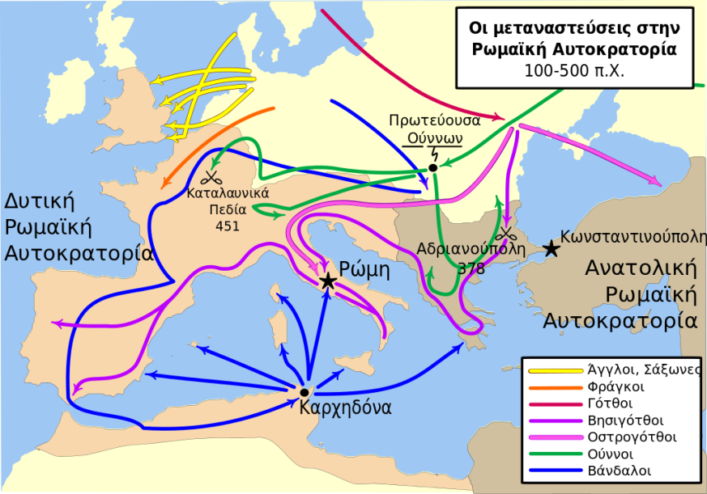

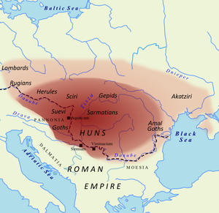

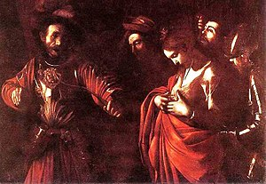
1Εικόνα Η αυτοκρατορία των Ούνων

2Εικόνα Ο Αττίλας τρυπά με βέλος την αγία Ούρσουλα μετά από την άρνησή της να τον παντρευτεί
Πίνακας του Καραβάτζιο

https://commons.wikimedia.org/wiki/File:Franks_expansion.gif

